Fecha: 23 de octubre de 2013

Boletín de prensa Nº 860

DIRECTORA DE PLANEACIÓN NACIONAL VISITARÁ PASTO

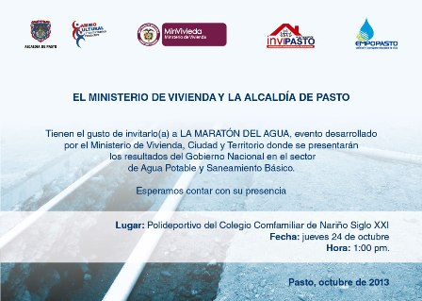

Con la presencia de la Directora Nacional de Planeación, Tatyana Orozco; el alcalde de Pasto, Harold Guerrero López; el gerente de Empopasto, Fernando Vargas; el director de Invipasto, Mario Enríquez Chenas y comunidad en general, se llevará a cabo este jueves 24 de octubre, en la capital de Nariño, el evento denominado “Maratón del Agua”, con el fin de dar a conocer los resultados del Gobierno Nacional en materia de agua potable y saneamiento básico.

A partir de las 10:00 de la mañana, la Directora Nacional de Planeación, Tatyana Orozco, visitará el barrio 12 de Octubre para conocer la implementación del proyecto de Conexiones Intradomiciliarias.

A las 10:30 de la mañana, la alta funcionaria hará un recorrido a la obra de construcción de la red de alcantarillado en la calle 20, que inicia desde la carrera 23 hasta la carrera 24 sector Templo Cristo Rey.

Hacia las 11:15 de la mañana, la Directora de Planeación Nacional, realizará recorrido para conocer los avances de la repotenciación de la Planta de Tratamiento de Agua Potable de Centenario.

Sobre la 1:00 de la tarde, estará presidiendo junto con el alcalde Harold Guerrero López, el lanzamiento en simultanea nacional de la Maratón del Agua en el polideportivo del Colegio Comfamiliar de Nariño Siglo XXI, sector suroriental donde se realizará la entrega de 152 conexiones intradomiciliarias que se viene ejecutando con el apoyo de Invipasto y profundizar en lo concerniente a proyectos de agua potable y saneamiento básico.

El Programa de Conexiones Intradomiciliarias es un subsidio que entrega el Minvivienda, a inmuebles de estratos 1 Y 2, de los cuales de acuerdo con criterios de focalización que establece la normatividad que enmarca el proyecto, se otorgarán 5 puntos hidrosanitarios de intervención teniendo en cuenta la necesidad identificada en cada inmueble: lavamanos, ducha, lavaplatos, sanitario y lavadero. Este es un convenio entre el Ministerio de Vivienda, Ciudad y Territorio, el Municipio de Pasto y la Empresa de Obras Sanitarias de Pasto EMPOPASTO S.A E.S.P. Se invita a la comunidad en general y a los medios de comunicación, participar de este evento.

Contacto: Director INVIPASTO, Mario Enríquez Chenas. Celular: 3122572339

59.557 PERSONAS Y 129 MASCOTAS INSCRITAS EN SIMULACRO DE EVACUACIÓN POR SISMO

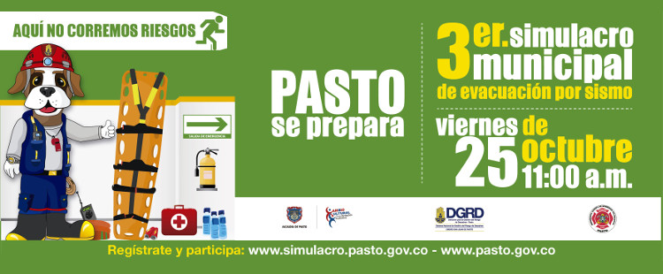

Sigue creciendo el número de personas que se han inscrito para el tercer simulacro de evacuación por sismo previsto en Pasto este 25 de octubre a partir de las 11:00 de la mañana. Un total de 129 mascotas han sido inscritas por sus propietarios para ser incluidas en el simulacro, mientras que se aumentó a 59.557 el número de personas registradas. Cabe anotar que la inclusión de las mascotas tiene que ver con la importancia de los animales para sus dueños y las afectaciones que estos también podrían sufrir en caso de una emergencia. Por ello es necesario en los planes de evacuación incluir a los animales y tener en cuenta algunas recomendaciones:

ANTES DE UNA EMERGENCIA:

Vacunación: Mantenga a sus perros o gatos con sus vacunas al día. Esta es quizá la acción preventiva más importante que usted puede tomar para su mascota.

- Identificación: Siempre mantenga a su mascota con una placa de identificación pegada a su collar, puede ser lo único que evitará que su animal se pierda durante un desastre. Incluya sus datos de contacto y necesidades especiales de su mascota.
- Refugio: Identifique posibles hogares adoptivos o refugios donde pueda llevar a sus mascotas en caso de emergencia. Háblelo con sus amigos y vecinos.
- Datos: Mantenga, en una bolsa plástica sellada, el récord médico-veterinario, fotos y cualquier necesidad especial que su mascota pueda tener.
- Peligros: Identifique y remueva cualquier objeto pesado, afilado o tóxico de su casa o jardín, que pudieran caerse, o exponerse y lastimar a sus mascotas.
- Botiquín: Prepare un botiquín de emergencia para sus animales (yodo, agua oxigenada, gasa para limpiar heridas y ungüentos antibióticos) y acompáñelo de: jaulas para transportarlos, comida y agua, con sus respectivos platos, para cinco días, correa y collares.
- Contactos: Mantenga a mano una lista con contactos de emergencia: veterinario, casa adoptiva o refugio, líder comunitario, agencia de manejo de emergencia y departamento de salud animal.

DURANTE UNA EMERGENCIA:

Mascotas asustadizas: Tenga especial cuidado si sus mascotas corren asustadas fuera de casa durante tormentas o sirenas de emergencia.

- Avise: Si debe evacuar sin sus mascotas, asegúrese que tengan un refugio seguro, comida y agua; y ponga una nota en la ventana y avise a sus contactos de emergencia.

No abandone a sus mascotas, ¡ellas no lo abandonarían a usted!

Contacto: Director para la Gestión del Riesgo de Desastres, Ricardo Ortiz. Celular: 3137082726

APOYAN PROPUESTAS DE NEGOCIOS DE MADRES Y PADRES CABEZAS DE HOGAR

La Alcaldía de Pasto a través de la Secretaría de Bienestar Social, en cabeza de la doctora, Laura Patricia Martínez Baquero, entregó una fileteadora industrial y una máquina de coser plana industrial a la Asociación Mujeres de Hogar. El grupo está conformado por cinco madres que se dedican a la fabricación y comercialización de productos de decoración navideña, lencería de baños y cocinas, bisutería, fomi y todo tipo de artículos en materiales reciclables.

Con este proyecto, la Secretaría de Bienestar Social busca apoyar grupos de padres o madres cabeza de hogar que adelanten procesos de asociatividad, fortaleciendo alternativas de sostenibilidad económica y calidad de vida.

Para elegir los proyectos se tuvo en cuenta el proceso asociativo, su viabilidad operativa, financiera y que evidenciara apoyo a grupos familiares mono parentales. Así mismo, se tuvo en cuenta la cantidad de integrantes del núcleo familiar y puntaje Sisben, beneficiando a las personas en situación de vulnerabilidad. Los equipos entregados tienen un valor de $2.587.000, con lo que la Alcaldía Municipal impulsa esta iniciativa de negocio.

Contacto: Secretaria de Bienestar Social, Laura Patricia Martínez Baquero. Celular: 3016251175

SEXUALIDAD TEMA PRINCIPAL EN SEGUNDO DÍA DE LA SEMANA DE LA JUVENTUD

Más de 400 jóvenes participaron en los eventos realizados en el segundo día de la Semana de la Juventud quienes recibieron charlas de expertos conferencistas en el tema de sexualidad y reproducción.

“La juventud es un grupo que congrega a bastante población, los jóvenes del Municipio tienen mucho que mostrar, construyen procesos importantes desde lo cultural, ambiental y representan el 30% de la población”, manifestó Adriana Franco, directora de la Dirección de Juventud.

Para este jueves 24 de octubre la programación es la siguiente:

JÓVENES POR UN MUNDO MÁS VERDE

JUEVES 24 DE OCTUBRE DE 2013
UNIMAR AUDITORIO JESUS DE NAZARETH - PARQUE INFANTIL
HORA | ACTIVIDAD
8:00 a.m. – 8:15 a.m. | Instalación
8:15 a.m. - 8:30 a.m. | Apertura del Evento
8:30 a.m. – 9:00 a.m. | Intervención teatral Clown
9:00 a.m. – 12:00m. | Conferencia
OLLA COMUNITARIA VEGETARIANA
2:00 p.m. – 2: 30p.m. | InstalaciónTalleres
2:30 p.m. – 3:00 p.m. | Reconocimiento a Empresas Ambientales y Presentación de las mismas  Premiación Concurso de Dibujo
3:00 p.m. –5:00p.m. | Talleres alternos  -Reciclaje en joyas  - Jardines verticales  - Música con instrumentos reciclables  - Charla biodiversidad  - Cine foro contexto social ambiental  - Charla animalismo
5:00p.m. -6:00p.m. | Intervención artística
6:00 pm – 7:00 pm | Ritual de limpieza (taita - mama)
700 pm – 8:00pm | -Presentación musical  -Reafirmación de la declaratoria ambiental y animal
8:00 p.m. -9:00p.m. | Cierre -Solo de rock

Contacto: Dirección Administrativa de Juventud, Teléfono: 7205382
AVANCES PROYECTO DE PAVIMENTACIÓN Y URBANISMO CALLE 16

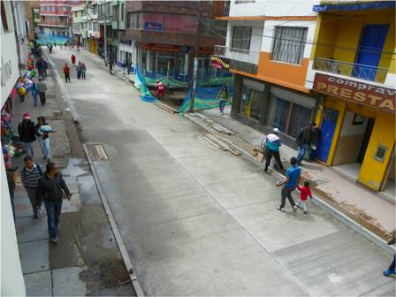

El proyecto de pavimentación e intervención del espacio público de la calle 16 que ejecuta AVANTE SETP a través de la firma Consorcio JH, avanza conforme al cronograma. Hasta el momento se ha concluido la pavimentación entre las carreras 22 y 23, se iniciaron labores entre la 21 y 22 y Empopasto hizo entrega formal para intervención vial del tramo comprendido entre las carreras 23 y 24.

El ingeniero Edgar Betancourt, residente de obra de la empresa contratista, explicó que este proyecto se divide en dos etapas, “una primera que va desde la carrera 21 hasta la 26, en la que ya se ha avanzado en un 18%, y la segunda fase que comprende desde la carrera 30 a la Avenida Panamericana”, dijo el profesional.

Ante algunas inquietudes con respecto al tratamiento que se les dará a los andenes en este proyecto, AVANTE SETP aclara que hasta el momento la intervención en el espacio público de la zona, incluyendo aceras, todavía no inicia.

El ingeniero Betancourt indicó que la intervención del espacio público no ha comenzado debido a que están pendientes los trabajos de construcción de redes secas correspondientes a servicios como: fibra óptica, telefonía, gas, electricidad, entre otros, que la Administración Municipal pretende que en el centro histórico sean subterráneos.

“Es importante recalcar el carácter de provisionalidad de los trabajos de relleno que se hizo en los andenes para habilitar estas áreas temporalmente, para que la gente tenga acceso a los almacenes de las zonas que vamos pavimentando”, aclaró el ingeniero residente del proyecto, quién reiteró que luego de los trabajos de urbanismo planificados, las aceras tendrán los mismos estándares que las de los otros proyectos que AVANTE SETP ha puesto al servicio de la ciudadanía.

Contacto: Gerente AVANTE SETP Jorge Hernando Cote Ante. Celular: 3148325653

SE HAN ENTREGADO MÁS DE 4.500 ENCUESTAS PARA REALIZAR CARACTERIZACIÓN

Con buenos resultados avanza la caracterización que adelanta la Administración Local en el Municipio de Pasto, por parte de las secretarías de Agricultura y Gobierno. El secretario de Agricultura (e), Luis Efrén Delgado, señaló que se han entregado más de 4.500 encuestas las cuales se están realizando. “La información la estamos consolidando, este es un ejercicio que permite saber lo que tienen y pueden ofrecer los campesinos”.

De la misma manera, el secretario (e) aclaró a la comunidad campesina, que la caracterización no es un censo, ya que este tipo de actividad la realiza únicamente el Departamento Administrativo Nacional de Estadística, DANE, agradeció la colaboración por parte de los habitantes de las diferentes veredas en la entrega de información e invitó a los habitantes, acercarse a las oficinas de las corregidurias para hacer parte de la caracterización.

Contacto: Secretario (e) de Agricultura, Luis Efrén Delgado. Celular: 3204053434

SE GRADUAN 37 PROMOTORES EN SEGURIDAD CIUDADANA PARA PLAZAS DE MERCADO

La Dirección Administrativa de Plazas de Mercado reconoció el esfuerzo y dedicación de 37 personas que fueron certificadas como Promotores de Seguridad Ciudadana, un proyecto de la Administración Local que cuenta con el apoyo de la Policía Nacional, con el cual se busca una nueva dinámica en el proceso de fortalecimiento de seguridad para las plazas de mercado y sus entornos.

Los promotores que pasaron por unas etapas de aprendizaje, conformarán el equipo de seguridad de los mercados y serán los aliados para mejorar la convivencia en los diferentes sectores con el acompañamiento de la Secretaría de Gobierno y la Policía Nacional. Según el Director de Plazas de Mercado, Germán Gómez Solarte, el proyecto busca formar a la comunidad de las plazas de mercado, en materia de seguridad. “Pensamos en una segunda formación para vincular otro grupo importante con el fin de seguir en un plan continuo de capacitación en la promoción de la seguridad”, precisó.

El funcionario señaló además que la seguridad no solo es un tema que le compete a la Policía y a las autoridades civiles, sino también que el ciudadano debe ser consciente de su rol hoy en día frente al tema.
“El proyecto de promotores de seguridad va acompañado con el ingrediente de mejorar la conciencia ciudadana, en especial en las plazas de mercado”, precisó Gómez Solarte, quien agregó que la fase siguiente es crear los frentes de seguridad, es decir, que las personas capacitadas, van a tener liderazgo en cada uno de sus sectores para generar acciones articuladas con la Dirección de Plazas de Mercado y las autoridades civiles con respecto al tema preventivo y disuasivo y la organización para ir blindando algunas zonas en seguridad.

Contacto: Director de Plazas de Mercado, Germán Gómez Solarte. Celular: 3187304453

LANZAMIENTO DEL CORREDOR ARTESANAL GALERAS
La Oficina de Género dando cumplimiento a la Política Pública para las Mujeres y la Equidad de Género en su eje de Empoderamiento Económico y de acuerdo al trabajo que se viene adelantando entre la Administración Municipal, Junta Administradora del Centro Comercial Bombona y la Cámara de Comercio, este viernes 25 de octubre a las 2:00 de la tarde, se realizará el lanzamiento del Corredor Artesanal Galeras.

La iniciativa busca encontrar nuevos mercados, posicionar los productos elaborados por las artesanas y los artesanos del Municipio, abrir espacios de venta permanente a esta población y mejorar su calidad de vida. El proyecto del Corredor Artesanal Galeras, se desarrollará en 12 locales del Centro Comercial Bomboná, ubicados en el tercer piso, con un área de más de 50 metros cuadrados.

La jefe de la Oficina de Género, Silvia Stella Meneses Camino, invitó a la comunidad a apoyar esta iniciativa artesanal y comercial que integran mujeres y hombres del Municipio de Pasto.

Contacto: Jefe Oficina de Género, Silvia Stella Meneses Camino. Celular: 3216468444

REALIZAN OPERATIVOS DE PREVENCIÓN Y CONTROL DE ESCOMBROS

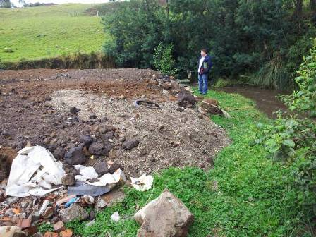

La Secretaria de Gestión Ambiental en coordinación con la Policía Ambiental, realizó operativos de prevención y control a escombreras y sitios de disposición ilegales o clandestinos en el sector suburbano de la ciudad. En el operativo se aplicaron cuatro comparendos ambientales en la salida oriente a vehículos de tracción animal y se notificó con cierre preventivo a dos escombreras ilegales al margen del río Pasto ubicados en el kilómetro 4 sector denominado Dolores.

Se hace un llamado a toda la comunidad que se encuentre realizando obras u operaciones locativas, para que depositen los escombros en los sitios autorizados por la Administración Local.

Contacto: Secretaria de Gestión Ambiental, Miriam Herrera Romo. Celular: 3117146594

TERCERA FERIA AGROPECUARIA, ARTESANAL Y TURÍSTICA EN CORREGIMIENTO SAN FERNANDO

Con el acompañamiento de la Secretaría de Agricultura y la Subsecretaría de Turismo de la Alcaldía de Pasto, se llevará a cabo desde el sábado 26 y hasta el domingo 27 de octubre, la Tercera Feria Agropecuaria, Artesanal y Turística del Corregimiento de San Fernando, que busca promocionar la localidad y que sus habitantes tengan nuevas oportunidades laborales, manifestó la subsecretaria de Turismo, Adriana Solarte López.

Líderes, ediles y habitantes del corregimiento, hacen extensiva la invitación a toda la ciudadanía del Municipio para que asistan y disfruten de la gastronomía de la región. Los turistas podrán disfrutar de concursos y exposiciones agropecuarias.

Contacto: Subsecretaria de Turismo, Adriana Solarte López. Celular: 3006749825

Pasto Transformación Productiva

María Paula Chavarriaga Rosero

Jefe Oficina de Comunicación Social
Alcaldía de Pasto

